HFS 客戶會議紀錄
項目 | 內容
會議日期 | 2026 年 11 月 13 日
會議地點 | Hagener Feinblech Service GmbH，Im Lindental 26，58135 Hagen-Haspe，德國；含廠區參訪。
出席人員 | HFS：Frederick Küsters（採購主管）、Andrés Somborn（採購）  Duferco：Björn；中鋼：Eva、Vicky；中貿：Irene。

一 會議摘要
HFS 近期年銷量約 250,000–260,000 MT，汽車用料占 40%–50%。歐洲需求疲弱、下游拉貨延遲，惟本土鋼廠持續提價且部分供應不穩，客戶有意拓展進口來源。中鋼可優先爭取 DC06、寬幅 HC 系列與高強度酸洗料，並以 Siemens 等工業客戶需求推動 RC 鋼材。 本次 HFS 確認訂購 3,000 MT。

二 公司營運與採購概況
議題 | 會談紀要
公司與規模 | 1992 年成立，為第二代經營之鋼鐵服務中心；在 Hagen-Haspe、Hagen-Hohenlimburg 設兩處加工據點，相距約 10–15 分鐘車程。會計年度截至 6 月底。2023 曆年加工量曾達 300,000 MT，近期年銷量約 250,000–260,000 MT。
下游與市場 | 汽車 40%–50%、白色家電 10%、建築 15%、機械 15%、其他 15%。銷售地區為 德國 75%、外銷 25%；外銷包括英國、中國大陸、土耳其、摩洛哥、墨西哥。
汽車供應鏈 | 主要供應 Tier 1、Tier 2，終端涉及 VW、Audi、Renault。客戶表示部分間接供貨案件不需整車廠直接認證，仍須依個別買方之材料與認證要求辦理。
採購來源 | 本土供應商為 ArcelorMittal、Tata Steel、Salzgitter、Thyssenkrupp。進口量會中先述約 10%–15%，回顧歷年則稱約 10%–20%；進口多經 Duferco 採購，主要來源為中鋼及 Hyundai，過去亦採 CSVC 熱浸鍍鋅。
產品組合 | 熱浸鍍鋅約 40%–50%、熱軋酸洗約 25%–30%、冷軋約 15%–20%；其餘包括電鍍鋅、鋁鋅及鋅鎂鍍層材。採購以現貨交易為主，另有半年／年度合約。
庫存與運作 | HFS 表示德國／Hagen 周邊倉庫存約 100,000 MT，正常約 60,000–70,000 MT；原料通常維持 2–3 個月，目前因拉貨遲延而偏高。正常兩班制，年底可能減為一班。自有運輸公司，約 7 輛卡車。

公司設備與加工能力
加工項目 | 設備與能力
裁切與分條 | Haspe: CTL， 設 2 條大型裁切線及小尺寸板材裁切設備；厚 0.4–4.0 mm、寬最高 2,100 mm、長最高 9,000 mm。  Hohenlimburg: Slitting，設 1 條大型分條線，常態厚度上限約 4.5 mm，5.0 mm 為極限；母捲寬約 2,100 mm，最多同時分切約 30 條，均依材質與尺寸而定。
設備特色 | 分條線具自動換刀及包裝設備。以年加工 300,000 MT 為例，分條材約 200,000–220,000 MT，其餘為裁切板，非近期出貨實績。可加工梯形板(Trapeziod，專門車用)，約 1,000–2,000 MT／年；部分裁切線可加中央圓刀，同時產出兩片板。最大捲重及起重能力約 40 MT。
品質管理 | 客戶稱每捲進料取樣，自行檢測化學成分與機械性質。可加工約 1,000 MPa 抗拉強度材料，包含 DP800、DP1000；此為 HFS 加工能力。機械業用料另提 S320GD–S420GD、HX300 及以上等級，完整牌號待確認。

三 中鋼訂購量與主要規格
依所附 HFS 訂購資料，2024 年中鋼冷軋訂購量 4,000 MT、2025 年 5,410 MT，合計 9,410 MT，主要為 DC01、DC04 及 HC 系列。本次 HFS 確認訂購 3,000 MT。客戶有DC06需求，是本次可開發的規格。
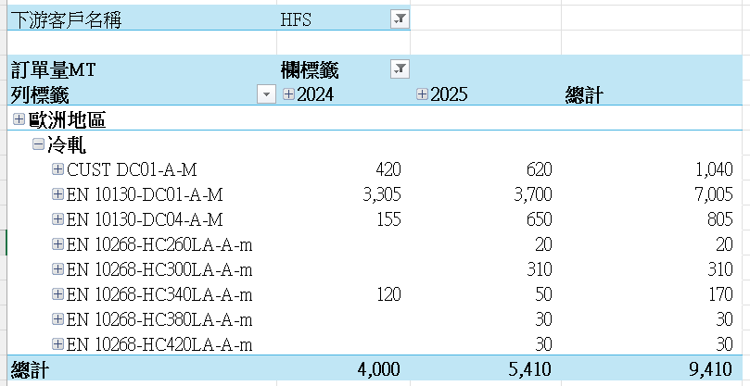

產品 | 客戶需求與會中供應討論
DC06 深衝  冷軋 | 全年需求約 5,000 MT，厚度 0.7–3.0 mm，常用寬度 1,250／1,500 mm，裁切長度 2,000–3,000 mm；用途包括汽車、機械及家電，客戶提及可能用於浴缸等深衝件。關注 1.5／2.0 mm × 1,500 mm；中貿表示可討論，2.5 mm 厚搭配 1,250 mm 寬之限制須正式確認。以上為 HFS 全來源需求。
HC 系列寬幅料 | Duferco 每年有 1–2 次專案，部分規格因超出可供範圍須取消，盼可整包供應。會中提及 HC300／HC340、厚約 1.14 或 1.15 mm × 寬 1,535 mm；完整鋼種代碼、厚度及數量待取得詢價單確認。
熱軋酸洗 PO | 客戶需求涵蓋 DD11–DD14、S315MC–S700MC，目前主要向 ArcelorMittal、Tata、Thyssenkrupp 採購。擬提供高強度料清單，評估與冷軋訂單併船；各鋼種之中鋼可供性尚待技術確認。

四 低碳定價與 CBAM 採購條件
議題 | 會談紀要
綠鋼需求與溢價 | 詢價增加，但約 €200／MT 溢價使多數一般買方卻步；Siemens 等部分客戶已實際採購。  HFS 現採綠鋼來源包括 ArcelorMittal、Tata、Salzgitter。  RC 潛在項目為 PO：DD11、S235；CR：DC01；少量 GI：DX51。

五 市場行情與需求展望
HFS 對 2027 年展望審慎，若缺乏政策或需求刺激，銷量可能小幅下降。部分終端即使簽半年／年度合約，仍延後或減少拉貨，形成庫存及資金壓力。客戶希望建立能在不同景氣階段維持供貨的長期夥伴關係。

當地鋼廠供應表現與客戶評價
鋼廠 |  | HFS 評價與供應情況 | 補充
ArcelorMittal |  | HFS 主要供應商，綜合表現最佳：反應快、多國廠區可調度、產品範圍完整，短期難以替代。  通常交期為 HR 6–8 週、CR 8–10 週、GI 10–12 週；比利時新線曾以 6–8 週供應 GI。近期價格最高。 | HFS 認為其受進口限制之利而提高議價力，其他廠多跟隨提價。以上交期屬客戶交易經驗。
Tata Steel |  | HFS 綜合評價次於 ArcelorMittal，惟近年各產線輪流出現生產問題，涉及冷軋、DSP／熱軋等。客戶估積壓訂單約 400,000 MT，需外購扁鋼胚補充。  HFS 估Tata 約 11,000 員工，年量約 8–9 百萬 MT。 | HFS 特別澄清 Tata 有自有一貫製程，並非僅外購胚再軋。
Thyssenkrupp |  | HFS 對服務與交期評價較差，舉例 CR 承諾 10 週、實際 15 週。另認為內部重組與人力調整增加供應不確定性。  HFS 估TK約 27,000 員工，年量約 8–9 百萬 MT。 | Duferco 轉述萊茵河低水位影響原料駁運，近期偏重履行年度合約、少報現貨。
Salzgitter |  | 為 HFS 本土及綠鋼供應來源之一；客戶認為其規模不足以單獨補足德國／歐洲市場供應缺口。
義大利小型廠 |  | 客戶認為部分廠在本國需求旺時優先內銷，景氣轉弱才積極銷往中東歐，供應延續性不符其長期夥伴期待。
面向 | 會談資訊與市場意涵
價格形成 | 客戶稱本土鋼廠近乎每週調價，會議前一日有兩家提價，但未提供絕對成交價。歐洲鋼廠彼此價差約 €10–20／MT；另就 Duferco 與其他進口供應商報價比較，客戶稱差距多不逾 €20／MT。兩者不可解讀為本土與進口料價差。
次級品行情 | HFS 亦採本土次級料，視缺陷經切邊等加工利用，約較正品低 €250–300／MT。中鋼會中說明次級品多供內銷，因歐盟配額有限，並非目前供歐優先項目。

六 產品需求 合作商機與後續辦理事項
議題 | 客戶需求與商機 | 承辦單位
冷軋  DC 與 HC 系列 | 1. DC06 全來源需求約 5,000 MT／年；寬幅 HC 專案有整包採購機會。相關產品目前主要向歐洲廠採購。  2. 優先 DC04／05／06 及 HC 系列，探討 1.0 mm 以下 DC06。會中提及 HFS 汽車客群約 40–50%，可望提高高附加價值料合作。 | 中貿
高強度酸洗料 | 客戶對 DD11–DD14、S315MC–S700MC 有需求，可結合既有 CR 船期。 | 中貿
RC 工業用料 | Siemens 相關需求涉及 PO、CR 及少量 GI，可提供EPD等參考資訊。 | 中鋼C54

附件一 客戶拜訪合照與廠區照片
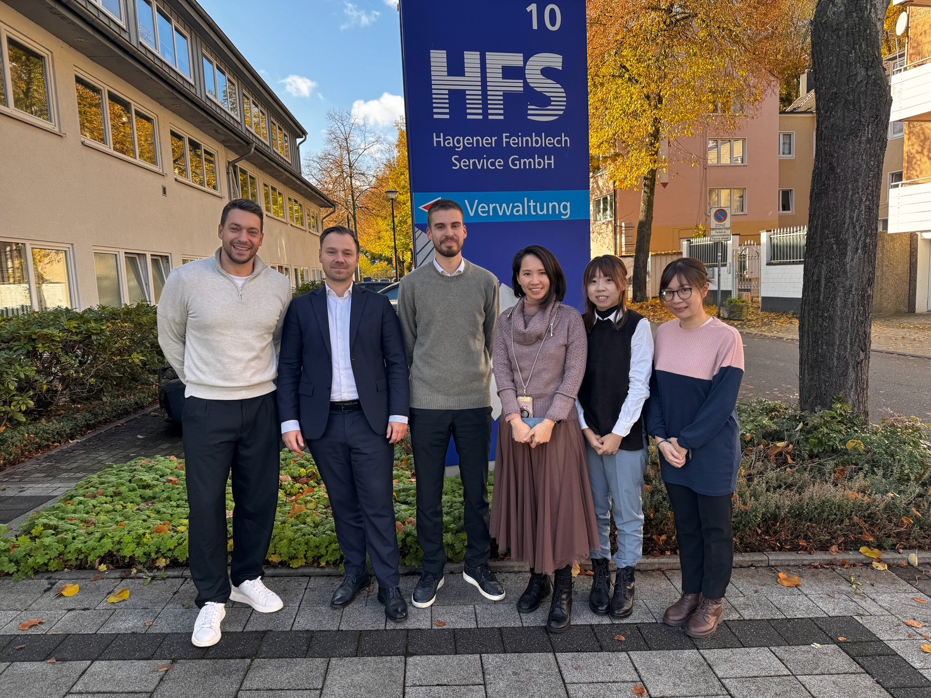
由左至右：HFS Frederick Küsters、Duferco Björn、HFS Andrés Somborn、中鋼 Eva、中貿 Irene、中鋼 Vicky。
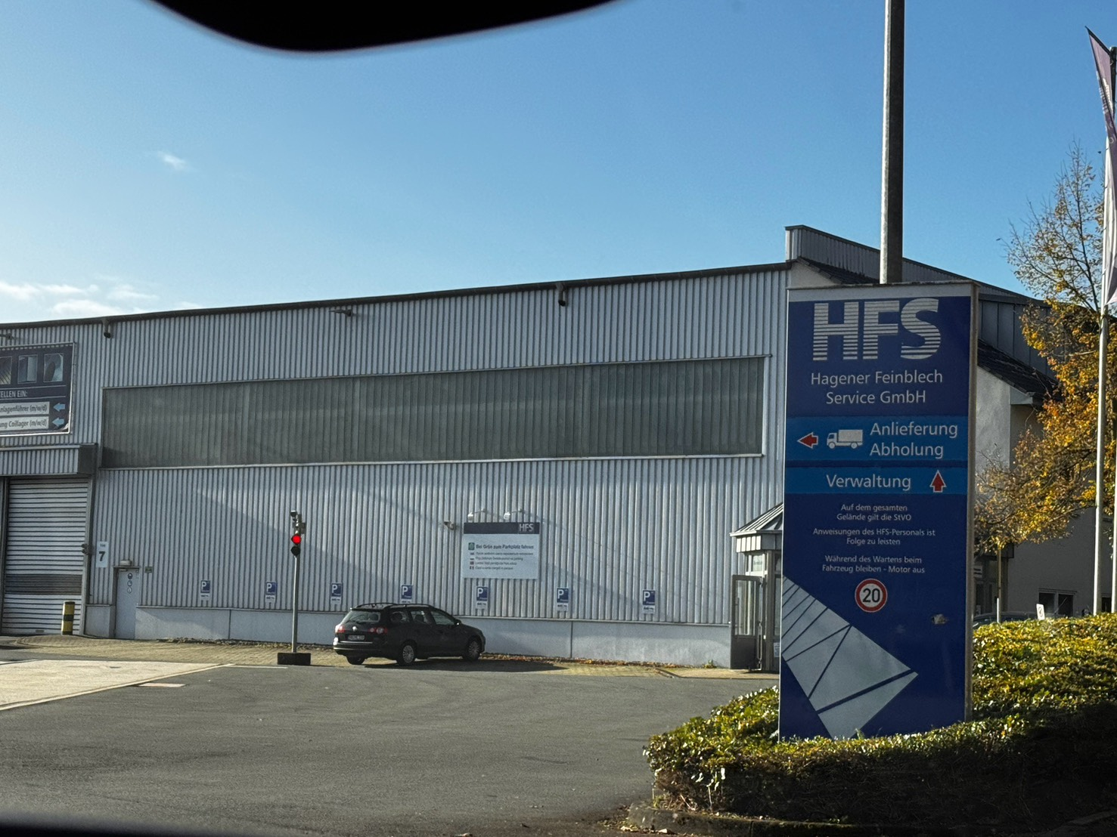
HFS 廠區外觀及公司標誌。

附件二 產品應用展示
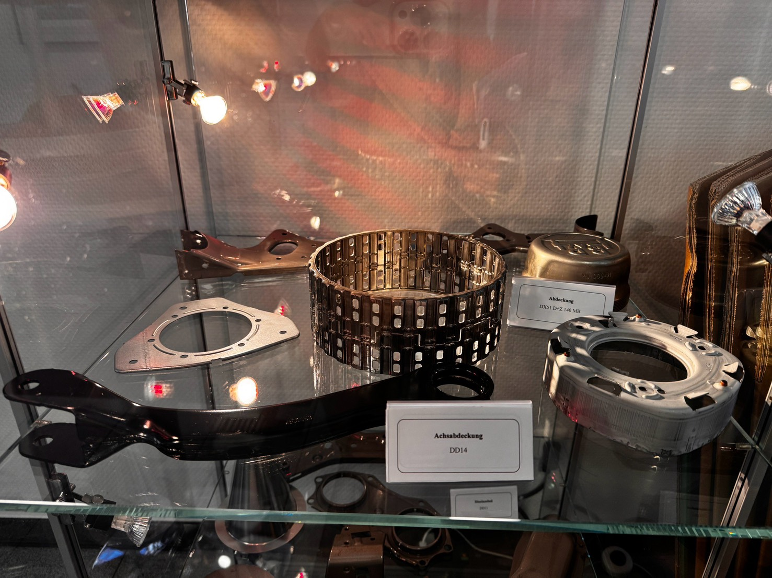
展示一：車軸護蓋及其他沖壓部件；標牌包括 DD14、DX51D+Z 140 MB。
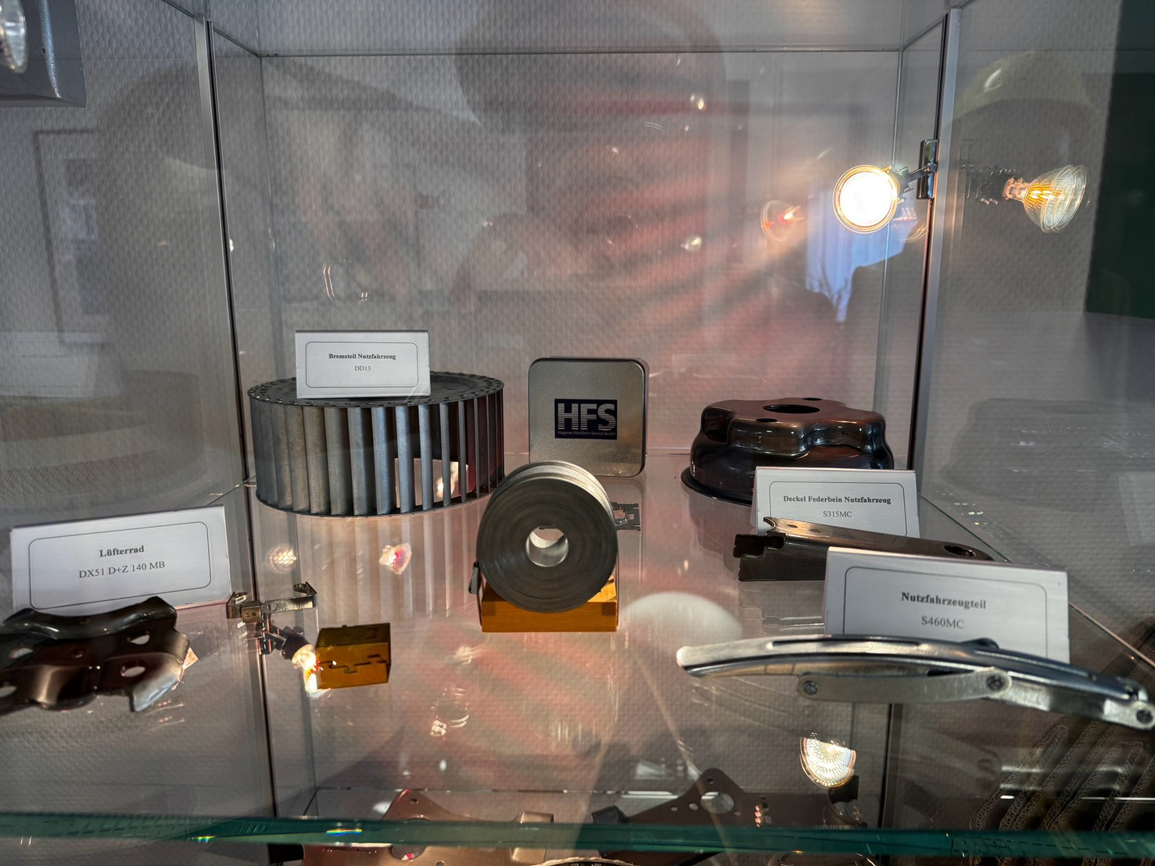
展示二：商用車煞車件、避震支柱蓋及其他零件；標牌包括 DD13、S315MC、S460MC。

附件二 產品應用展示 續
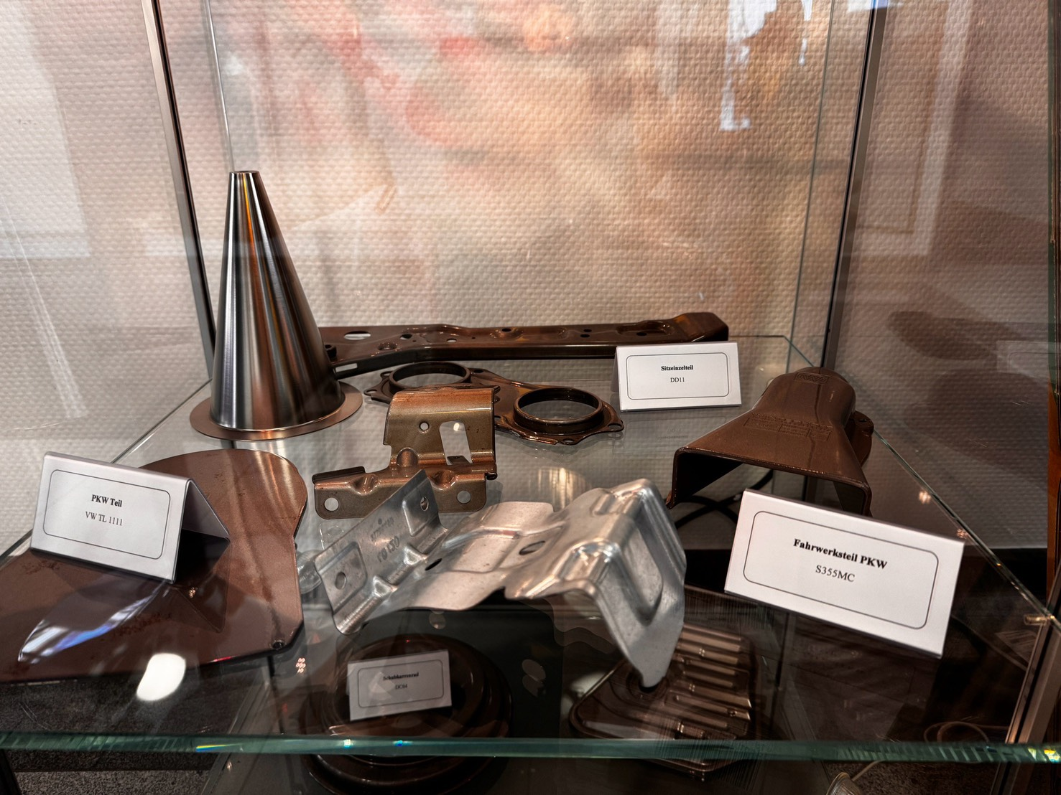
展示三：汽車座椅、底盤及其他沖壓零件；標牌包括 DD11、S355MC、VW TL 1111。
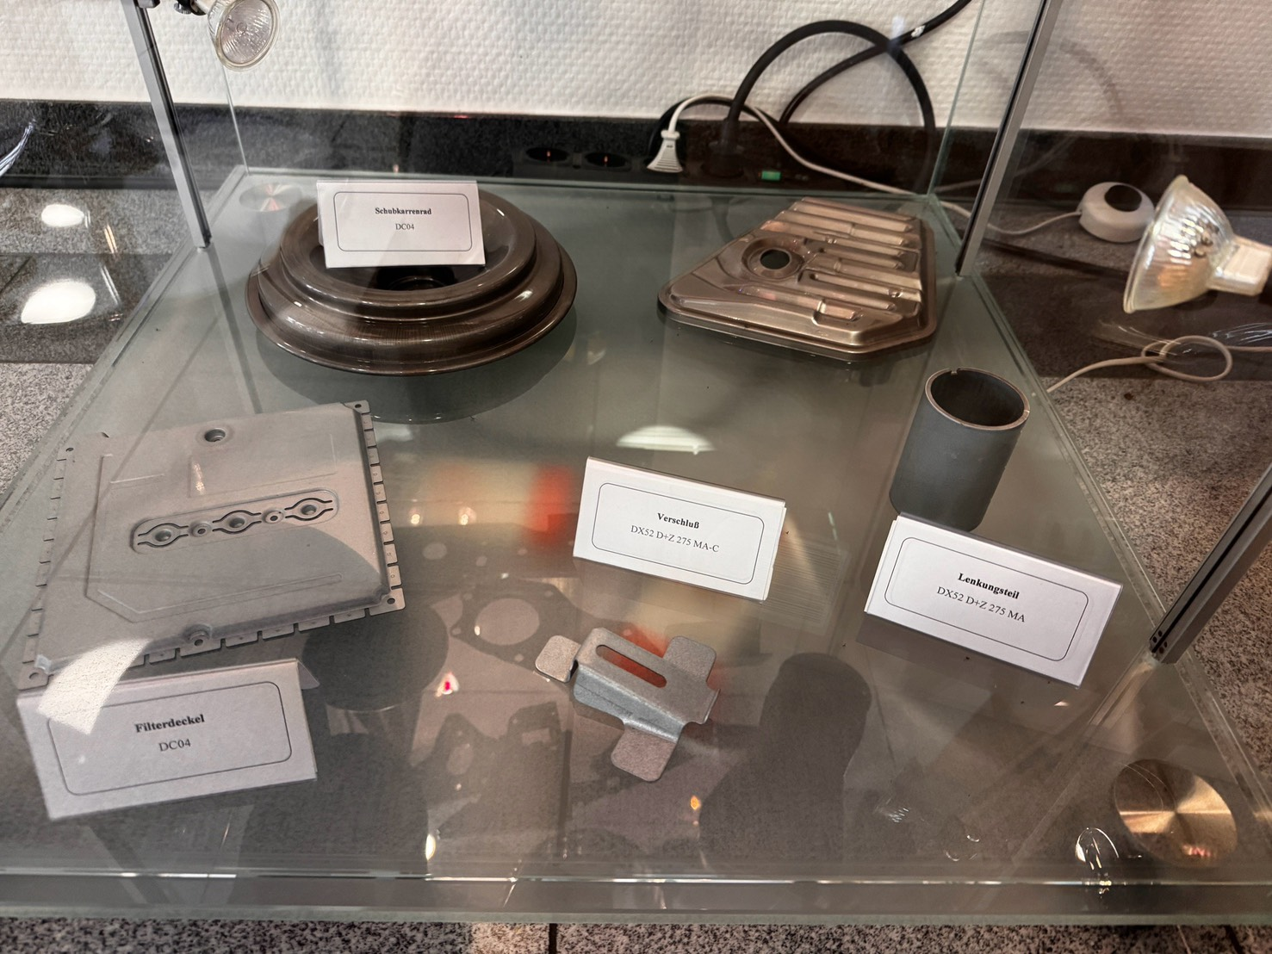
展示四：輪盤、濾蓋、封閉件及轉向零件；標牌包括 DC04、DX52D+Z 275 MA／MA-C。

附件三 客戶名片與聯絡資料
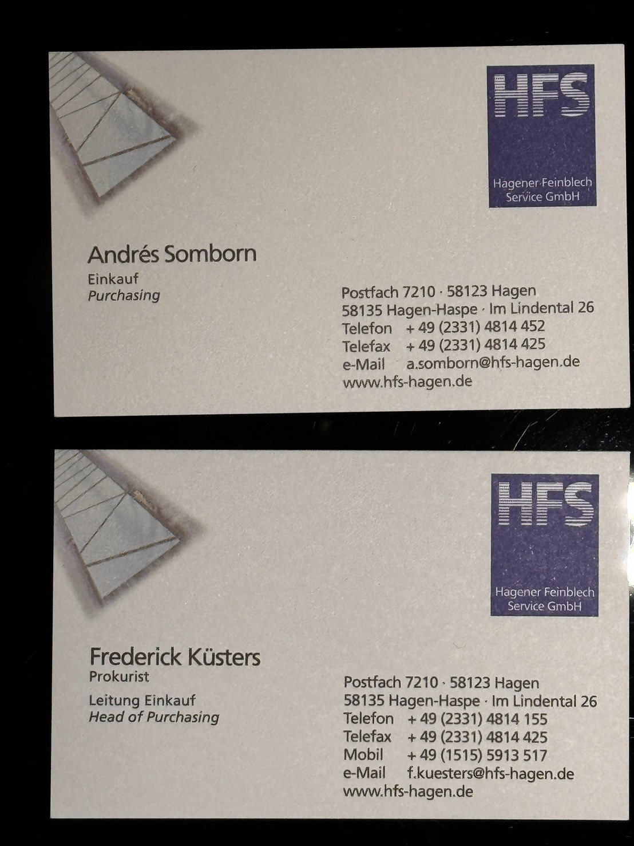
上：Andrés Somborn，採購；下：Frederick Küsters，採購主管、Prokurist。
姓名與職稱 | 聯絡資料
Andrés Somborn  Purchasing | a.somborn@hfs-hagen.de  +49 (2331) 4814 452
Frederick Küsters  Head of Purchasing／Prokurist | f.kuesters@hfs-hagen.de  +49 (2331) 4814 155；手機 +49 (1515) 5913 517
Hagener Feinblech Service GmbH｜Im Lindental 26，58135 Hagen-Haspe｜www.hfs-hagen.de

